**MANUAL LIBRELAB 1.3**

**DESCRIPCION GENERAL**

Al ejecutarlo por primera vez se puede ver la interfaz principal del programa:

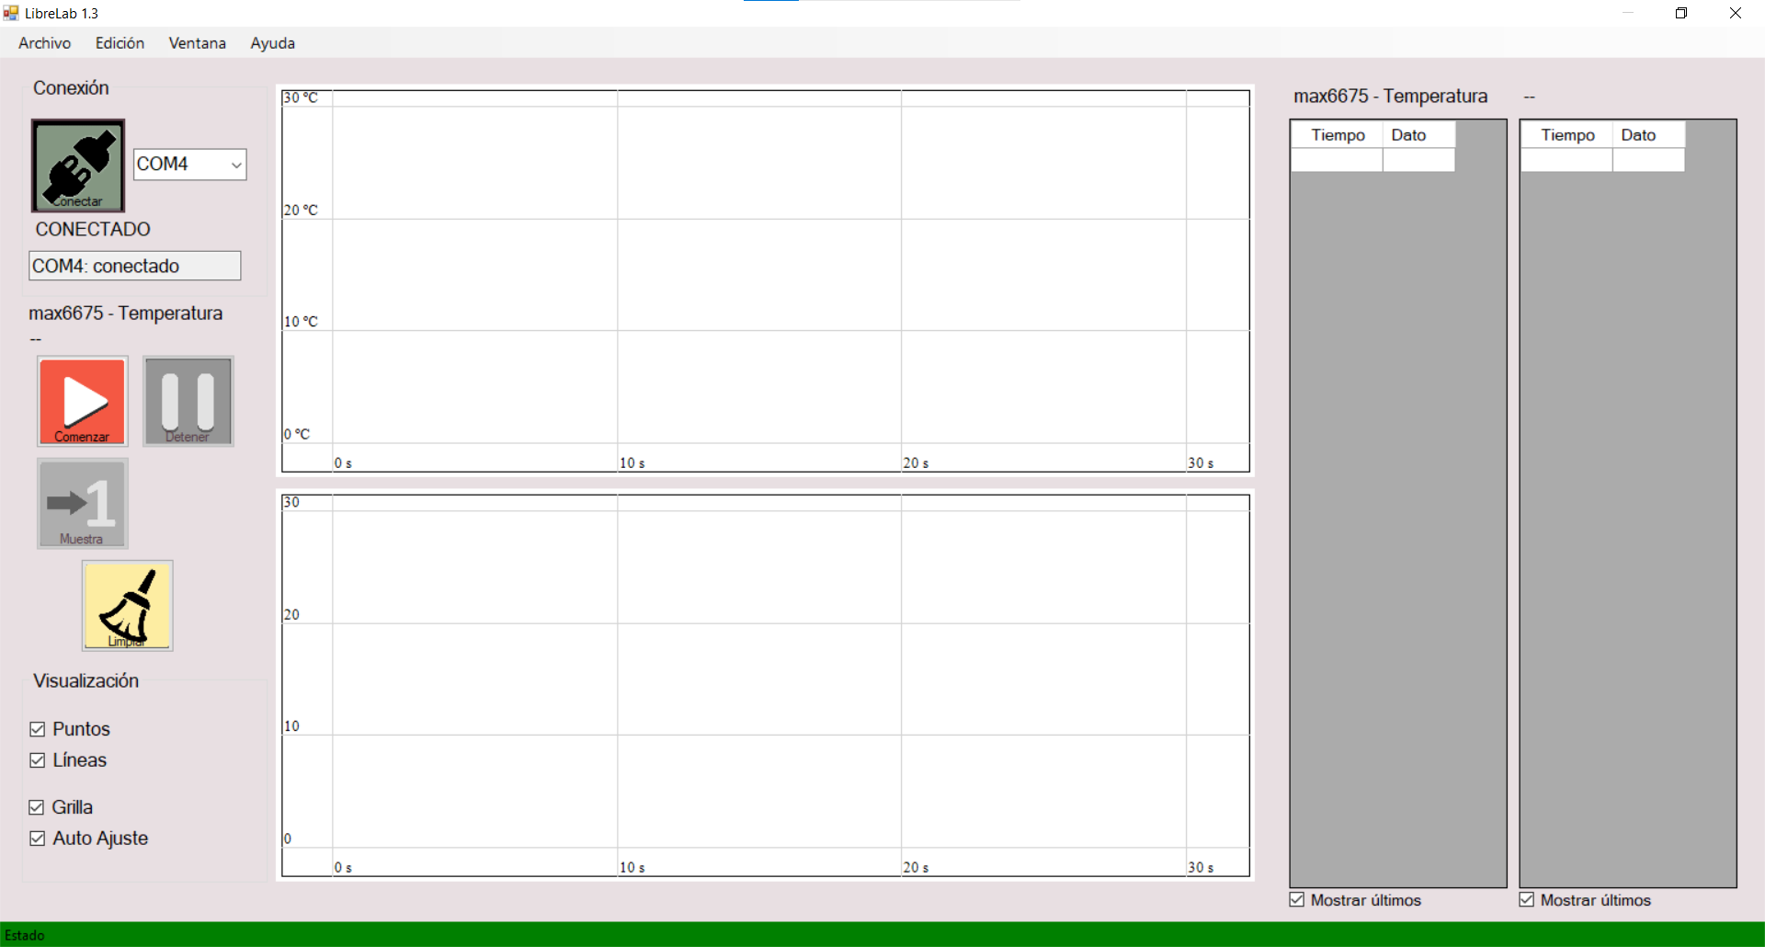

La misma consiste en una ventana maximizable con dos paneles gráficos cartesianos y dos tablas de datos de dos columnas a la derecha. Las tablas responden a operaciones de copiado y pegado de los datos. A los paneles gráficos se les puede aplicar zoom con el uso del mouse.

En la zona a la izquierda se encuentran los controles de conexión con el módulo Arduino, la configuración del estilo de representación de las curvas y los botones para comenzar y parar muestras periódicas o esporádicas. También hay un botón de borrado de los datos colectados hasta el momento.

En el menú superior, en edición, se encuentra la selección y configuración del/los sensores.

En el menú archivo se encuentra la posibilidad de guardar las tablas de datos al disco, en formato ASCII.

**MODO DE USO**

1. La primera acción consiste en generar una conexión válida entre la aplicación y el módulo Arduino, a través de un puerto serial. Para esto, una vez conectado el cable correspondiente, se debe seleccionar el puerto COM y oprimir el botón .
2. Si no se conoce cuál es el puerto COM correspondiente al módulo Arduino que va a usar, se puede consultar esta información en el Administrador de Dispositivos de Windows (techa Win + X y luego “Administrador de dispositivos”) en el apartado “Puertos COM y LPT”:

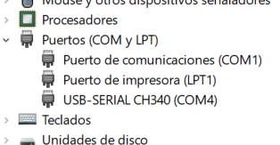

1. 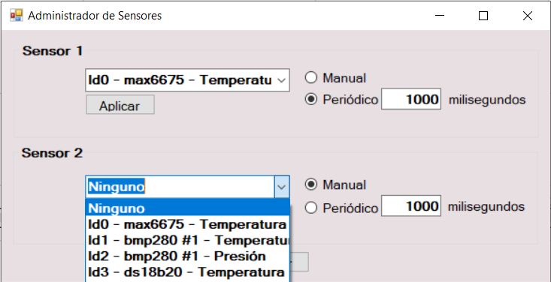Una vez que la conexión haya sido exitosa, se debe proceder a seleccionar el/los sensores que se vayan a usar en la experiencia en particular que se esté llevando a cabo. Esto se realiza abriendo la ventana de diálogo a través de Menú/Edición/Sensores:

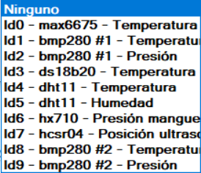

En la misma se cuenta con la posibilidad de configurar hasta dos sensores simultáneos, cada uno con su modo de operación (ya sea periódico o manual) y su frecuencia de muestreo. Se debe seleccionar el tipo de sensor (el cual se indica desde Id0 hasta Id9), el modo y la frecuencia, terminando con el botón “Aplicar” para hacer efectiva la selección.

1. Se deberá realizar el cableado correspondiente a cada uno de los sensores que se vayan a usar, según la información que se encuentra en las tablas de los anexos.
2. En la pantalla principal, a la izquierda, se cuenta con una serie de botones que nos permitirán realizar todas las operaciones de medición y muestreo que necesitemos hacer.
3. El botón  solo se encontrará activo (cuando se encuentre inactivo aparecerá en gris) cuando al menos uno de los sensores haya sido configurado en modo periódico. En tal caso, al oprimir este botón se dará inicio al proceso de muestreo periódico.
4. El botón  permite detener o pausar el proceso de muestreo periódico.
5. El botón  permite tomar muestras esporádicas de forma manual. Este botón se encontrará activo si alguno de los sensores fue configurado en modo manual, en caso contrario permanecerá inactivo (en gris). La muestra obtenida será agregada a la tabla correspondiente con una marca de tiempo coincidente con el proceso de muestreo periódico que se esté llevando a cabo.
6. El botón  elimina todos los datos contenidos en las tablas hasta el momento.
7. La visualización de las curvas puede ser configurada con los controles ubicados en la parte inferior izquierda (puntos, líneas, grillas y autoajuste), mientras que la visualización de las tablas se puede configurar para mostrar todo el tiempo los datos más antiguos o lo mas recientes.